НЕОСЛАБЕВАЮЩАЯ БОЛЬ ЧЕЛОВЕЧЕСТВА
Прошло уже 77 лет с начала Великой Отечественной войны. В этот день, 22 июня, мощным артиллерийским огнём и сотнями самолётов Германия начала нападение на СССР. В этот же день, Сталин подписал директиву армии СССР об отражении атаки, так началась одна из самых кровопролитных войн в истории.
Представляем вашему вниманию, подборку фотографий и стихов о первых днях начала Великой Отечественной Войны!

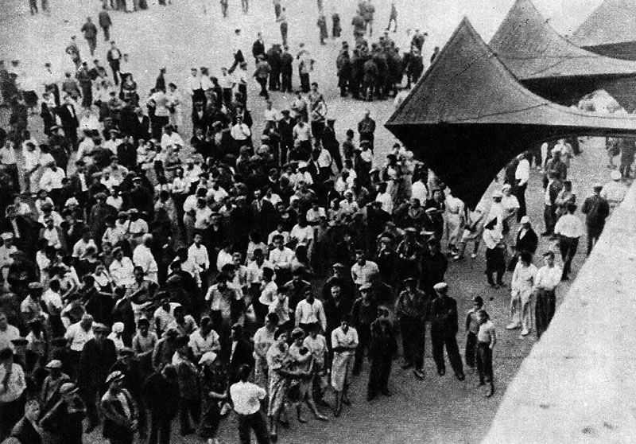
В тот страшный день земля рванула в небо.
От грохота застыла в жилах кровь.
Июнь цветастый сразу канул в небыль,
И смерть, вдруг, оттеснила жизнь, любовь.
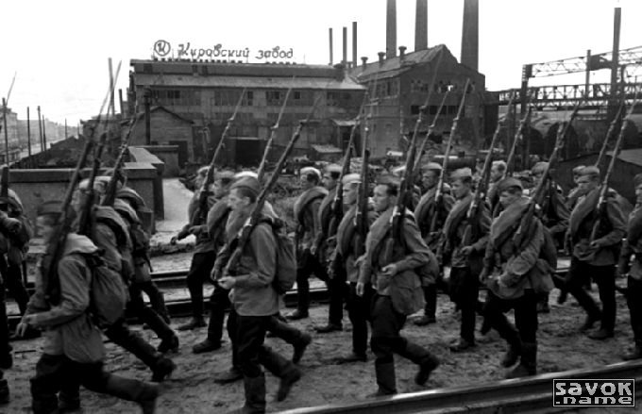
Надели гимнастёрки и шинели
Вчерашние мальчишки – цвет страны.
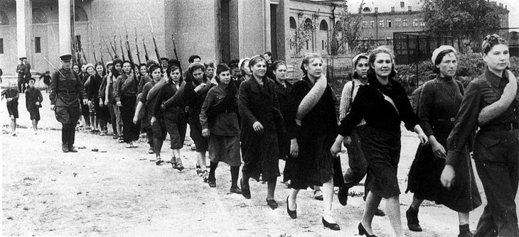
Девчонки на прощанье песни пели,
Желали выжить в грозный час войны.

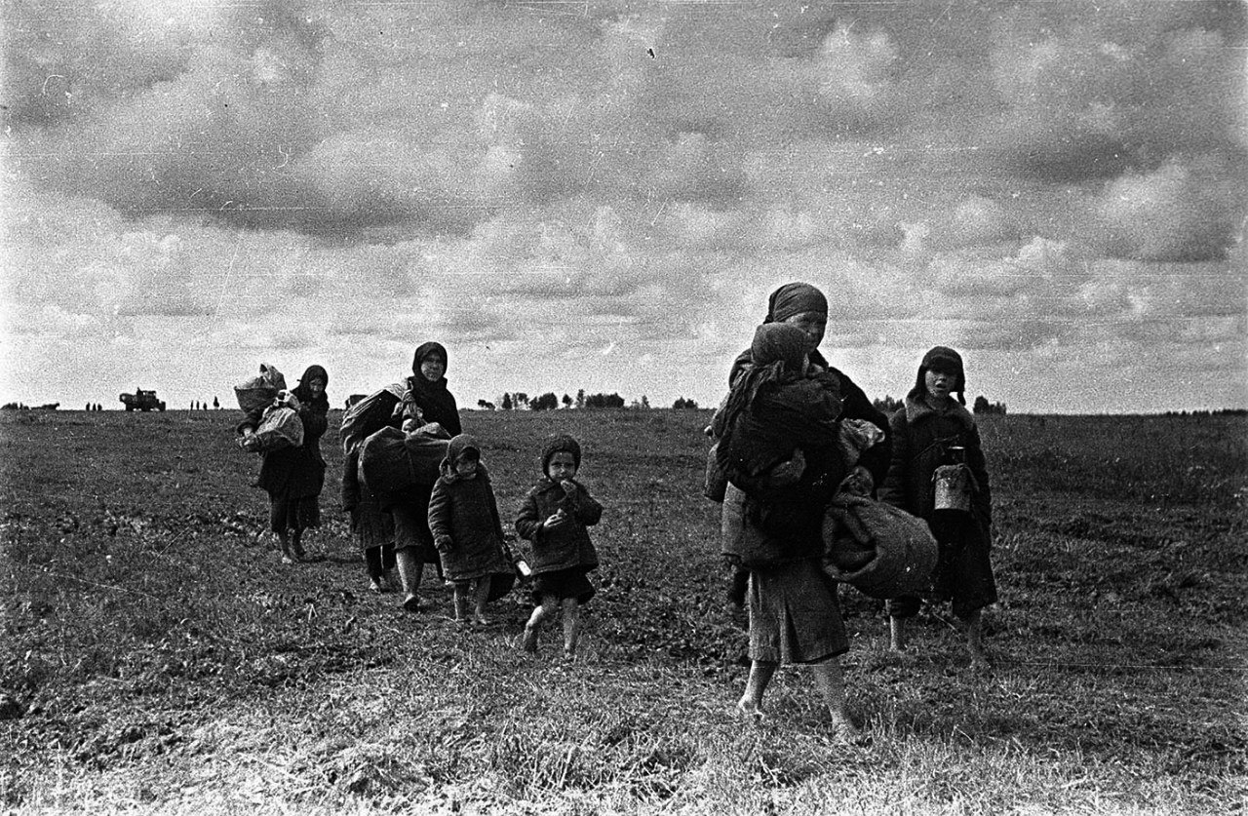
Война, как ком, катилась по дорогам,
Неся разруху, голод, смерть и боль.
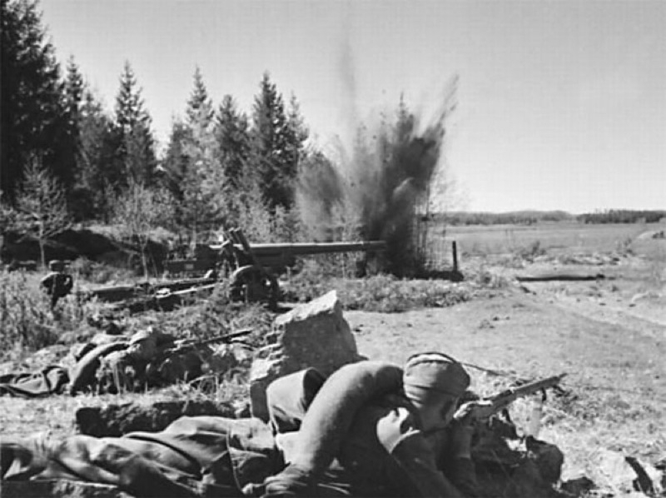
Осталось их в живых совсем немного,
Принявших первый, самый страшный бой!
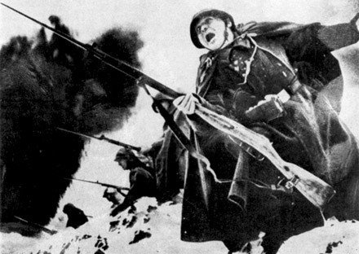
В атаку шли за правду, за Отчизну,
За мир, за мать с отцом, за добрый дом.
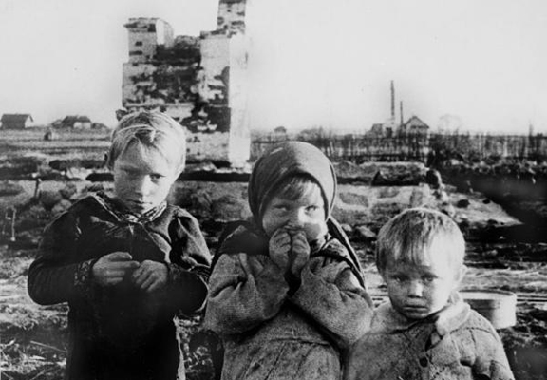
Чтоб защитить от ужасов фашизма
Права на жизнь, что рушилась кругом.
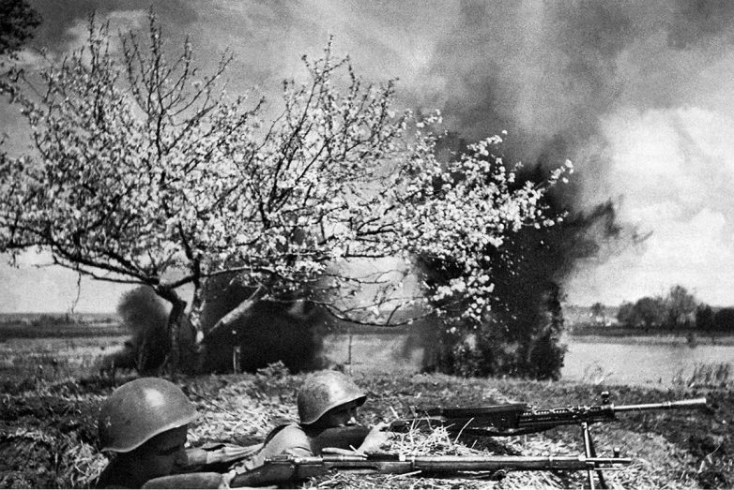
Сирень, гвоздики, нежные тюльпаны…
Начало лета, жизнь вокруг кипит.
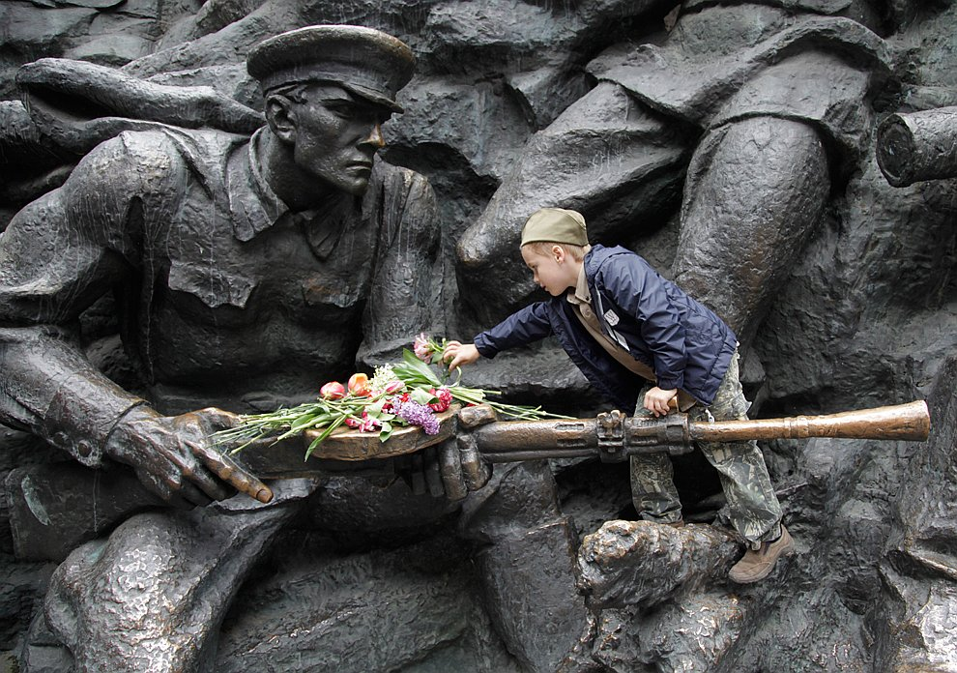
Жива любовь, зарубцевались раны,
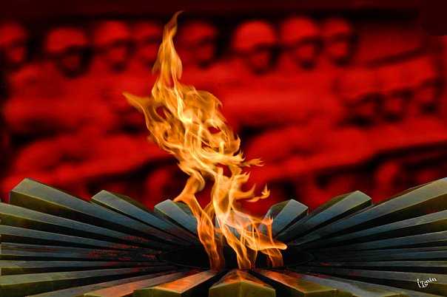
Но этот день июня не забыт!
Т. Лаврова

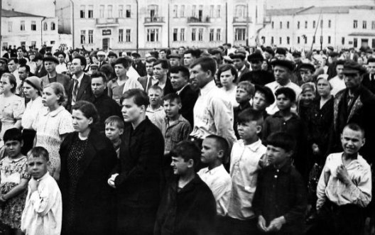
Ликует утро… И яснЫ,
Прозрачны солнечные дали.
Сегодня – первый день войны...
Хоть мы о том ещё не знали.
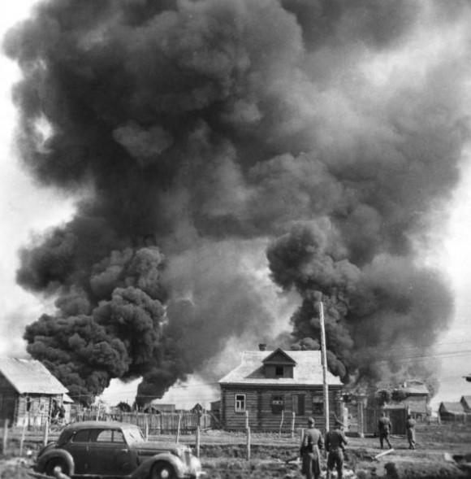
Но скоро мир волшебных снов
Уйдёт в туман воспоминаний.
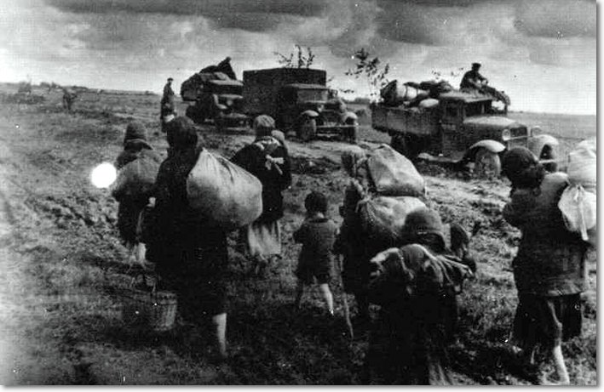
Уже приподнят тайный кров
Над бездной горя и страданий.
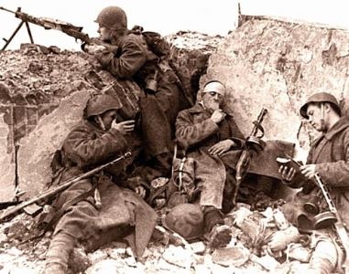
И мы пошли сквозь вихрь смертей,
Через огонь, разор и беды…
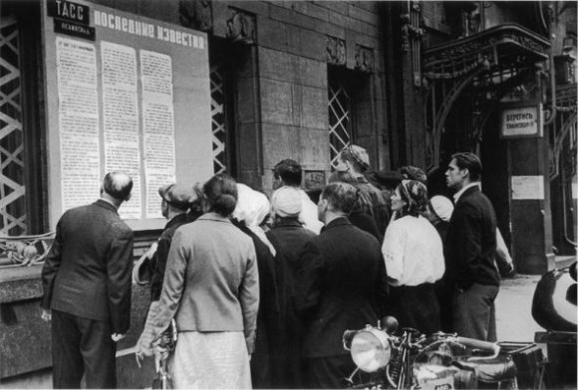
И много-много долгих дней
Нас отделяло от победы.
Е. Груданов

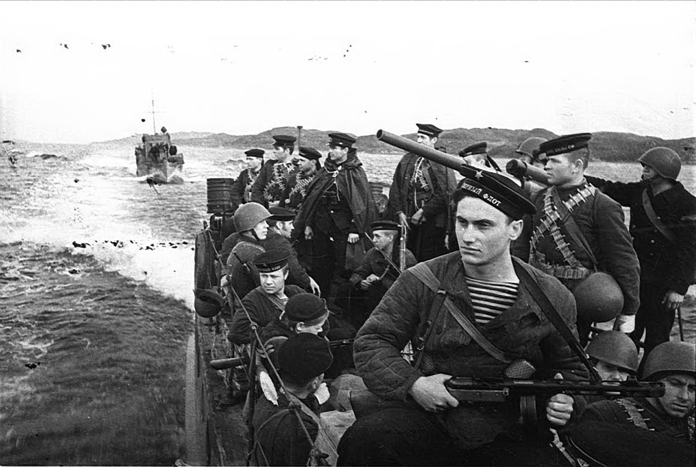
Наши пушки вновь заговорили!
Враг напал. Мы выступили в бой!
Вымпела прославленных флотилий,
Словно чайки вьются над водой.
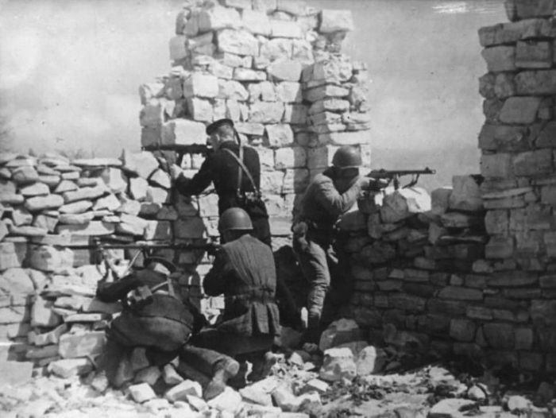
Бить врага нам нынче не впервые,
Чтоб кровавый след его простыл,
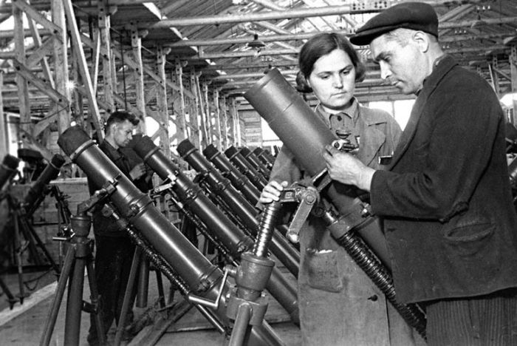
Вам, полки и роты фронтовые,
Помогает действующий тыл.
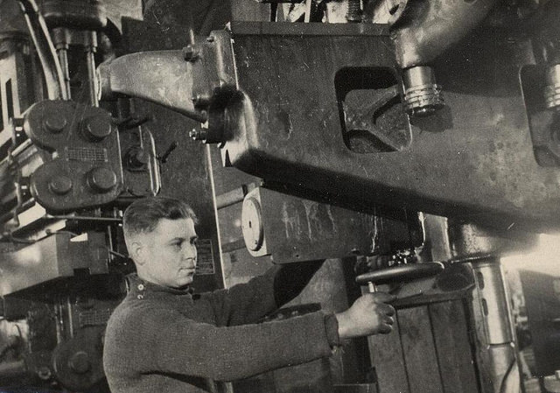
Как один за Родину мы встали,
Равнодушных между нами нет,
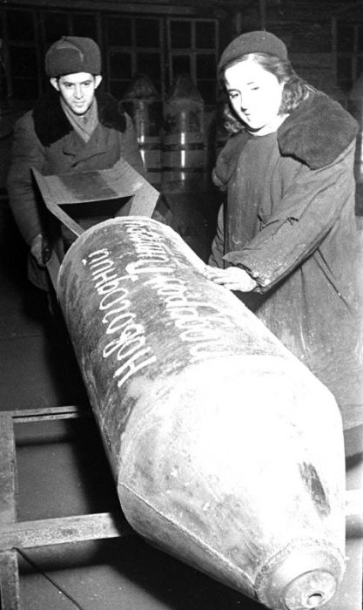
Каждой тонной выпущенной стали
Мы крепим величие побед.
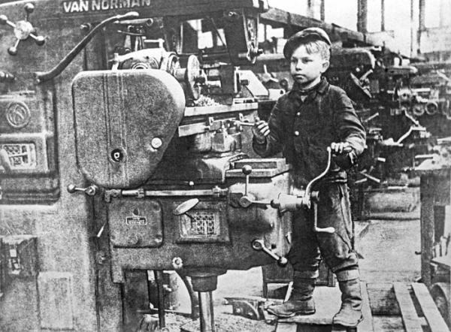
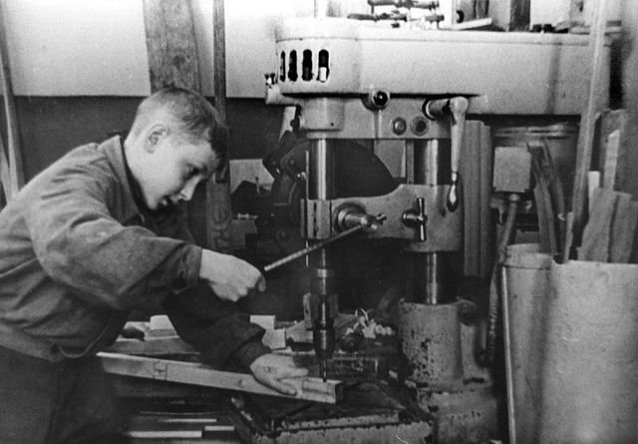
И сражений раскалённых воздух
Стал отныне общею судьбой
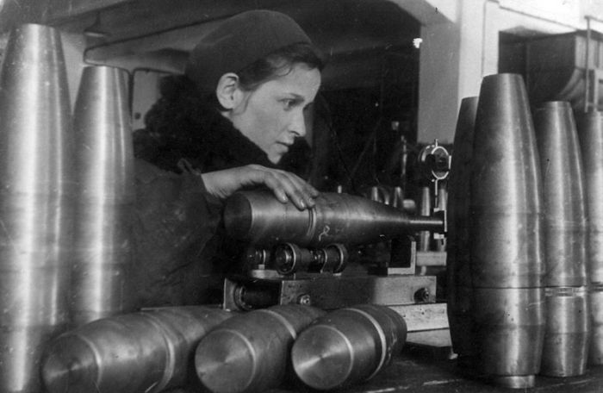Нам, несущим вахту на заводах,
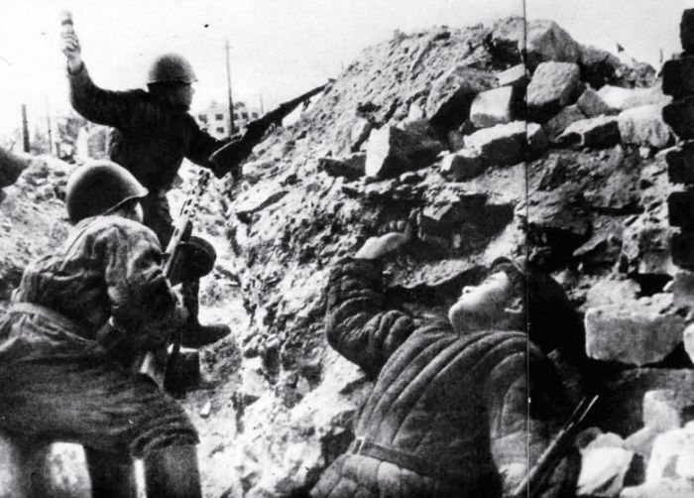
И бойцам, бросающимся в бой.
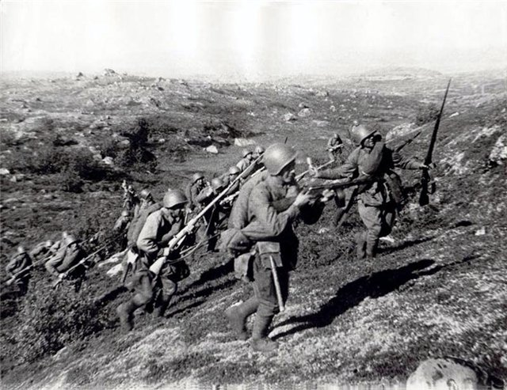
Родина! Тебе мы присягали,
И, шагая с именем твоим,
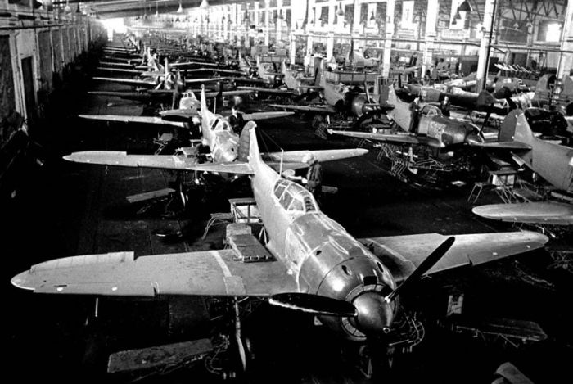
Силой крови, пороха и стали
В этой битве снова победим!
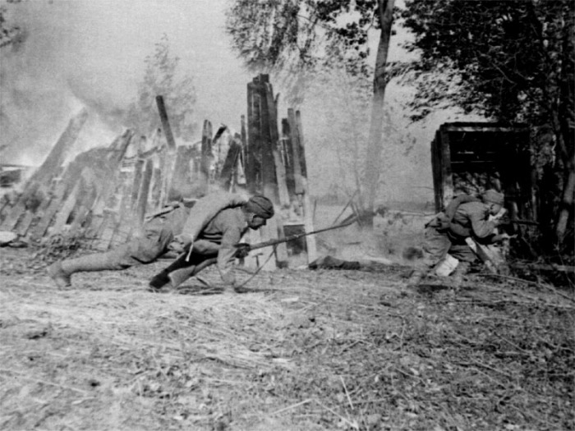
За мирное счастье на свете
Дерётся советский народ,
И враг его, сеющий ветер,
Свинцовую бурю пожнёт.
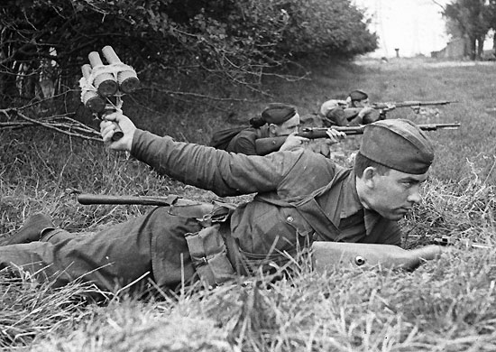
Мы клялись родимой Отчизне
И клятву сдержали не раз,
Ни крови, ни счастья, ни жизни
Мы не пожалеем сейчас.
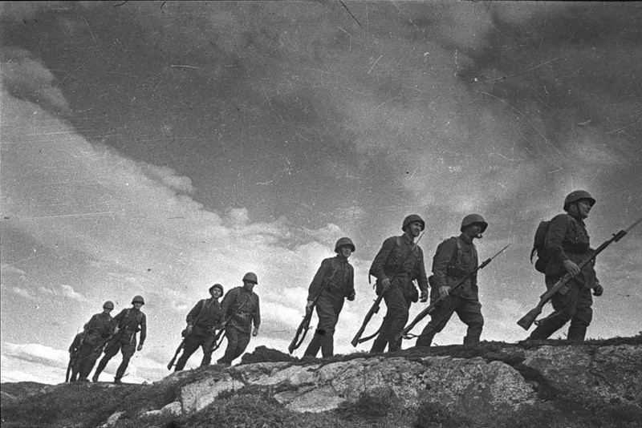
Шагайте по выжженным нивам,
Глашатаи мирной страны,
Карайте мечом справедливым
Врагов, что погибнуть должны.
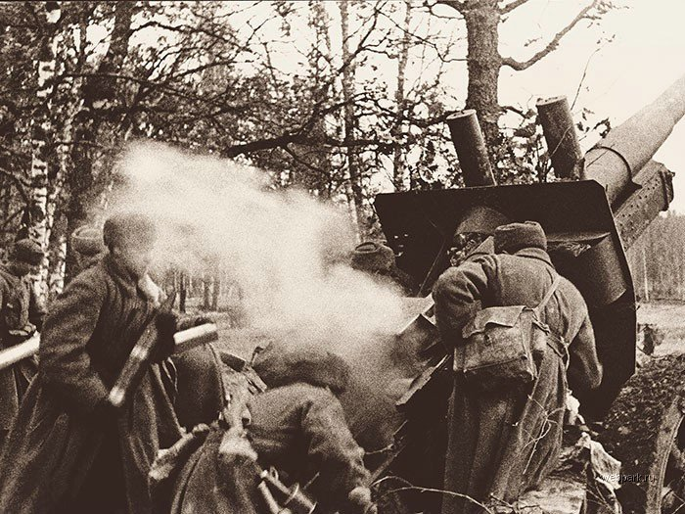
Пройдя пограничные знаки,
Минуя засады и ров,
Разрушим клинками атаки
Гнездо озверевших врагов.
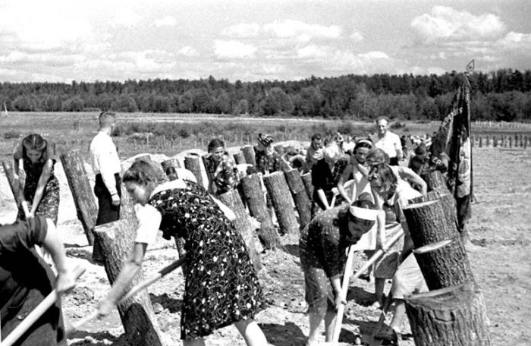
Нам это спокойно и чётко
Сказала Советская власть.
Получена первая сводка…
Товарищ! Война началась!
Юрий Инге, 22 июня 1941 г.
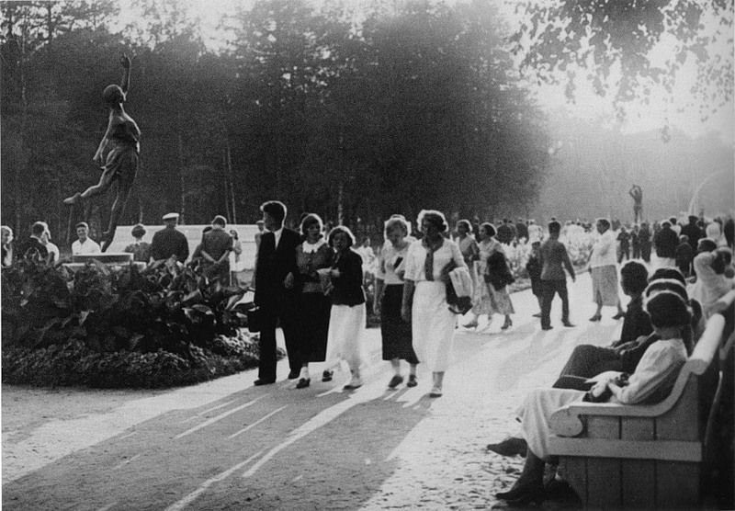
Тот самый длинный день в году
С его безоблачной погодой
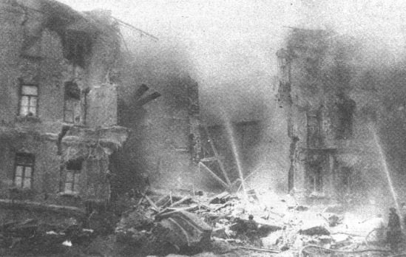
Нам выдал общую беду
На всех, на все четыре года.
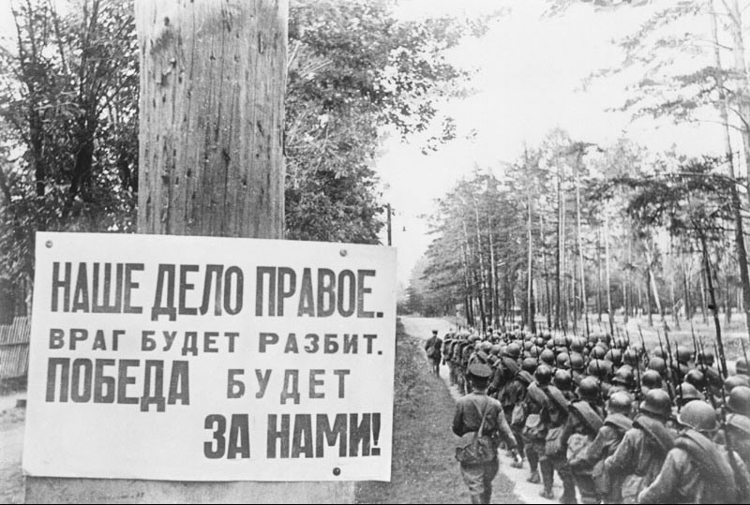
Она такой вдавила след
И стольких наземь положила,
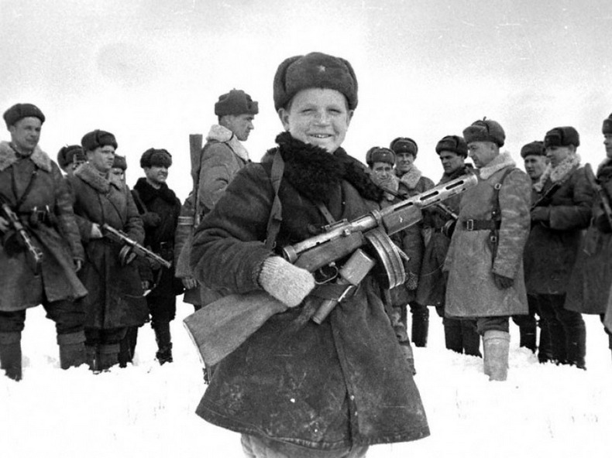
Что двадцать лет и тридцать лет
Живым не верится, что живы.

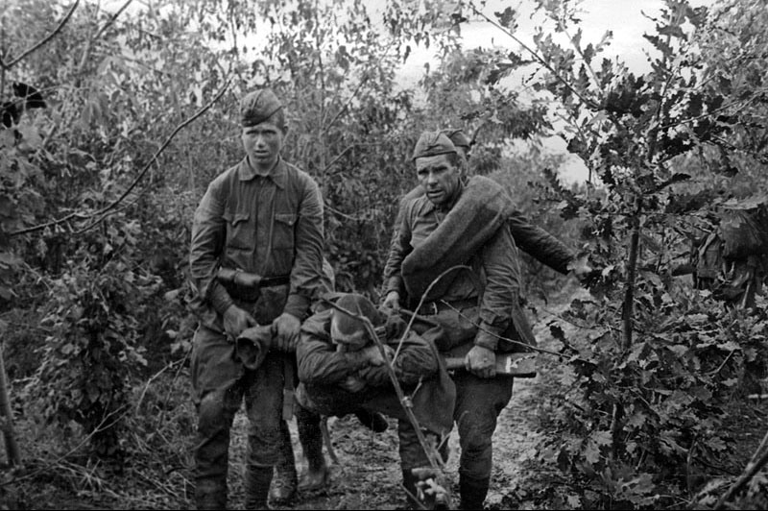
И к мертвым выправив билет,
Всё едет кто-нибудь из близких
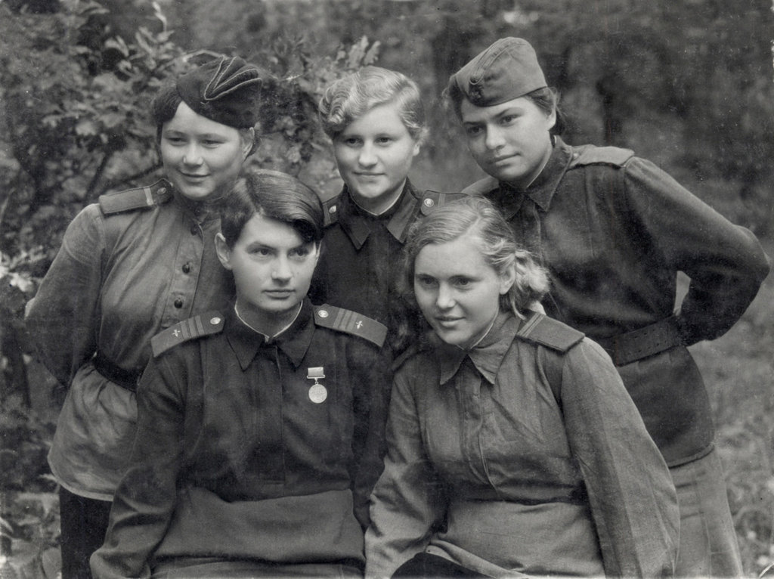
И время добавляет в списки
Еще кого-то, кого-то нет...
К. Симонов

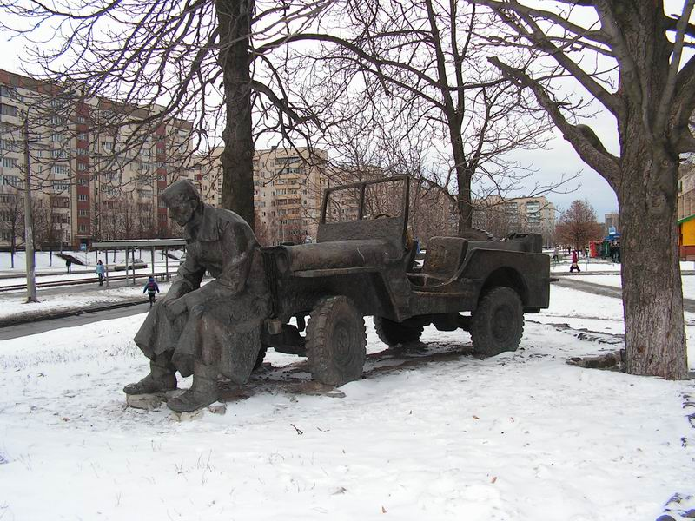
Не танцуйте сегодня, не пойте.
В предвечерний задумчивый час
Молчаливо у окон постойте,
Вспомяните погибших за нас.
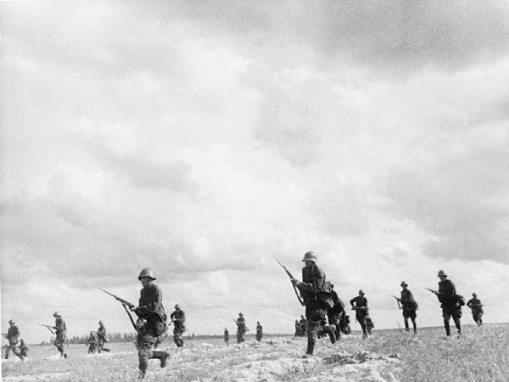
Там, в толпе, средь любимых, влюблённых,
Средь весёлых и крепких ребят,
Чьи-то тени в пилотках зелёных
На окраины молча спешат.
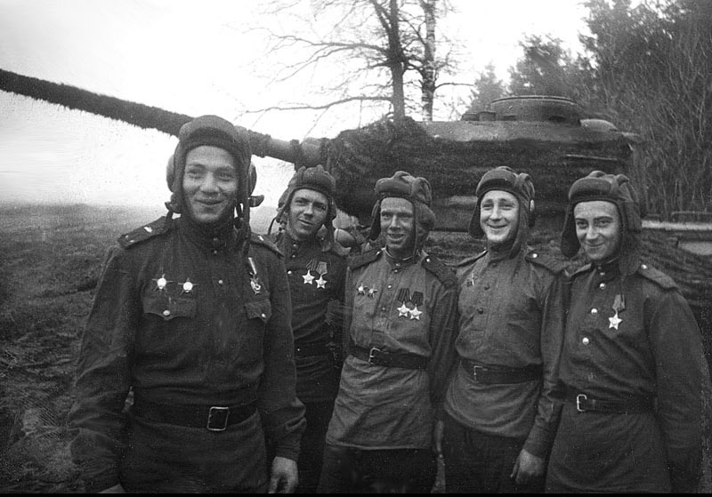
Им нельзя задержаться, остаться –
Их берёт этот день навсегда,
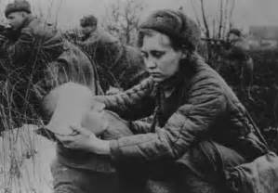
На путях сортировочных станций
Им разлуку трубят поезда.

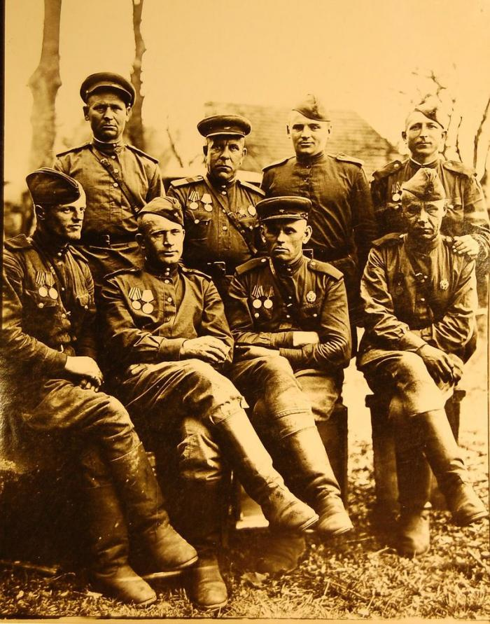
Окликать их и звать их – напрасно,
Не промолвят ни слова в ответ,
Но с улыбкою грустной и ясной
Поглядите им пристально вслед.
В. Шефнер
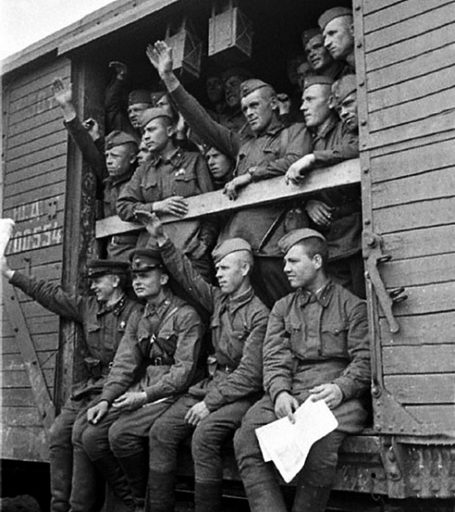
Ах война, что ж ты сделала подлая:
Стали тихими наши дворы,
Наши мальчики головы подняли,
Повзрослели они до поры,
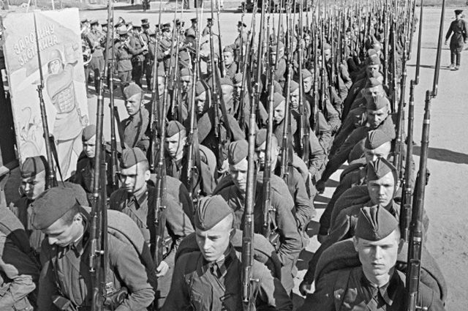
На пороге едва помаячили
И ушли за солдатом – солдат…
До свидания мальчики! Мальчики,
Постарайтесь вернуться назад
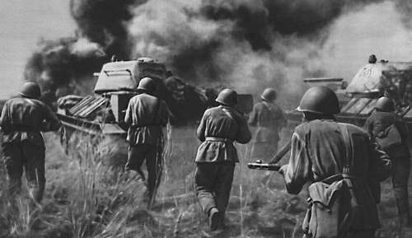
Нет, не прячьтесь, вы будьте высокими
Не жалейте ни пуль, ни гранат,
И себя не щадите вы, и все-таки
Постарайтесь вернуться назад.
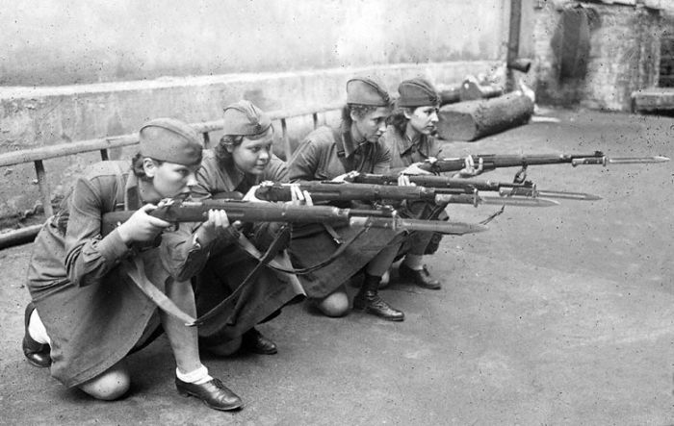
Ах война что ж ты подлая сделала:
Вместо свадеб – разлуки и дым.
Наши девочки платьица белые
Раздарили сестренкам своим.
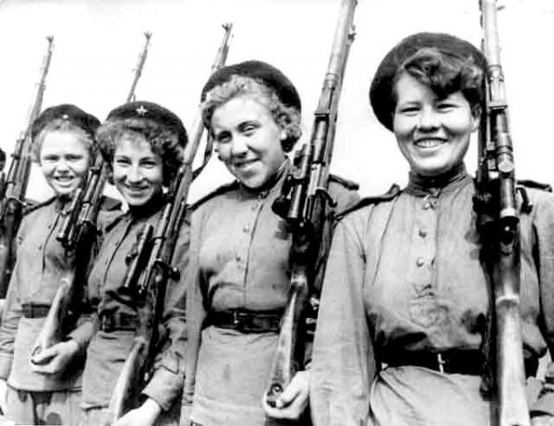
Сапоги – ну куда от них денешься?
Да зеленые крылья погон…
Вы наплюйте на сплетников, девочки,
Мы сведем с ними счеты потом.
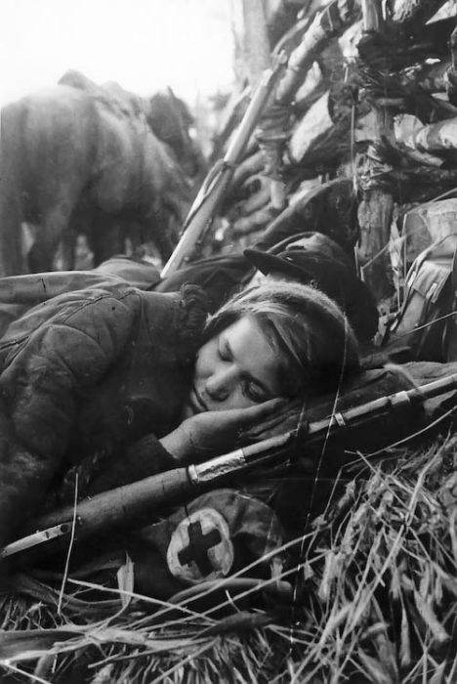
Пусть болтают, что верить вам не во что,
Что идете войной наугад…
До свидания, девочки! Девочки,
Постарайтесь вернуться назад.
Б. Окуджава
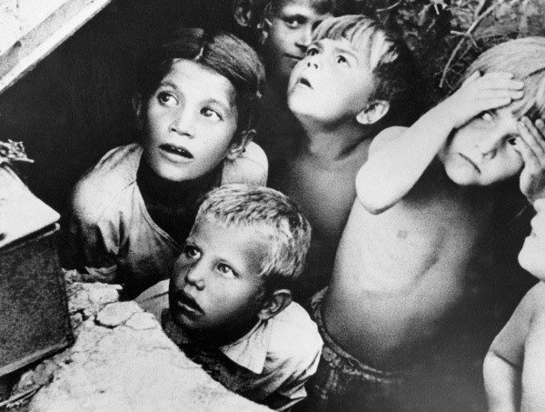
Ещё той ночью игры снились детям,
Но грозным рёвом, не пустой игрой,
Ночное небо взрезав на рассвете,
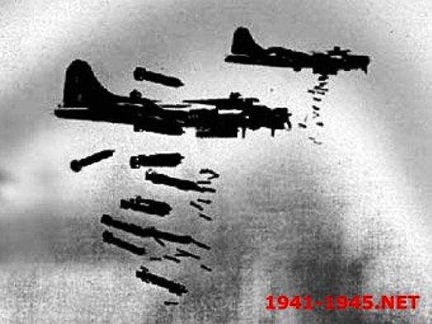
Шли самолёты на восток.
Их строй
Нёс, притаясь, начало новой ноты,
Что, дирижёрским замыслам верна,
Зловещим визгом первого полёта
Начнёт запев по имени — война.
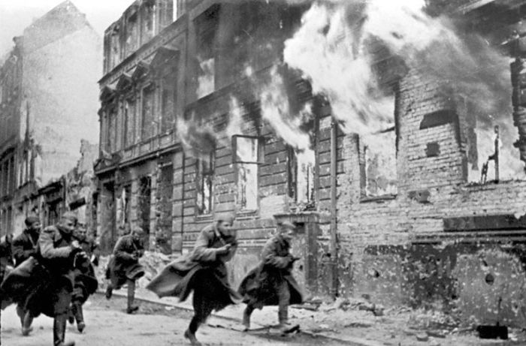
Но дирижер не знал, что в этом звуке,
Где песнь Победы чудилась ему,
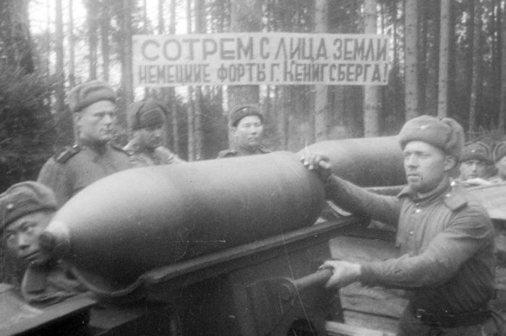
Звучат народа собственного муки,
Хрипит Берлин, поверженный в дыму.
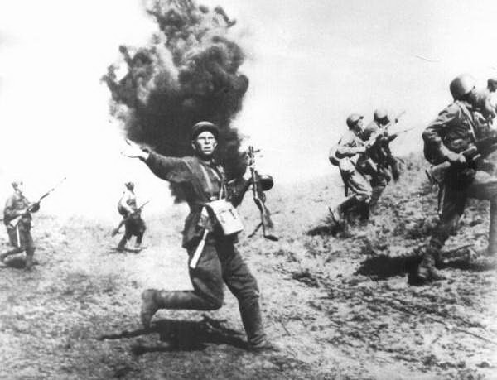
Той первой ночью, в ранний час рассвета,
Спала земля в колосьях и цветах,
И столько было света,
Столько цвета,
Что снились разве только в детских снах.
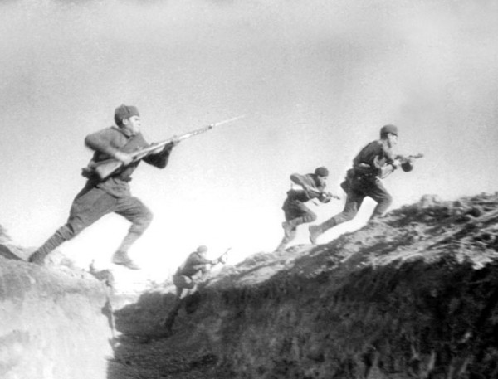
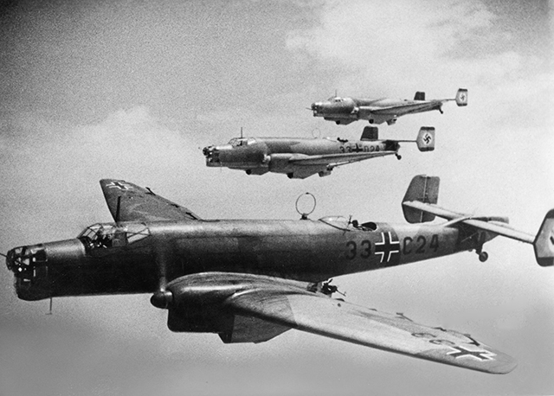
Той ночью птицы еле начинали
Сквозь дрёму трогать флейты и смычки,
Не ведая, что клювы хищной стаи
Идут, уже совсем недалеки.
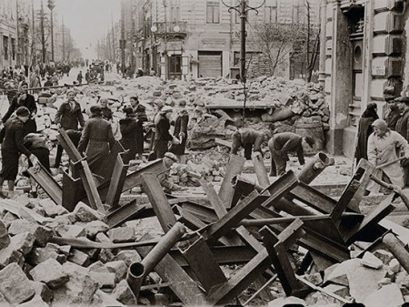
Там где-то стон растоптанной Европы,
А здесь заставы день и ночь не спят.
Притих в лазурной дымке Севастополь.
Притих под белой ночью Ленинград.
Штыки постов глядятся в воды Буга.
Ещё России даль объята сном…
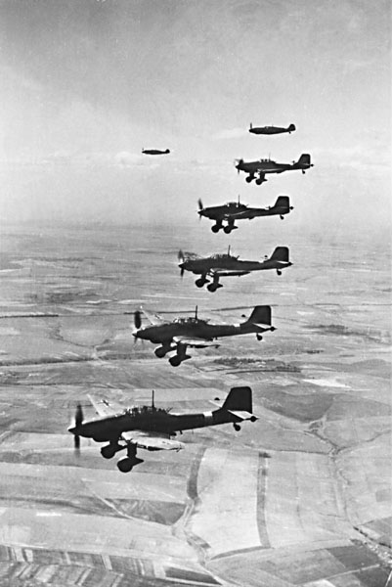
Но первой бомбы вой коснулся слуха,
И первый гром — и первый рухнул дом.
И первый вопль из детской колыбели,
И материнский, первый, страшный крик,
И стук сердец, что сразу очерствели
И шли в огонь, на гибель, напрямик.
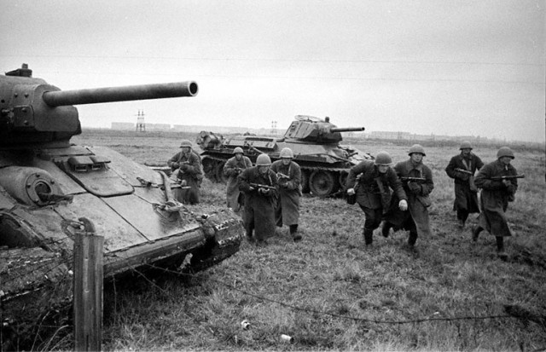
И встал в ту ночь великий щит народа
И принял в грудь ударов первый шквал,
Чтоб год за годом, все четыре года,
Не утихал сплошной девятый вал…
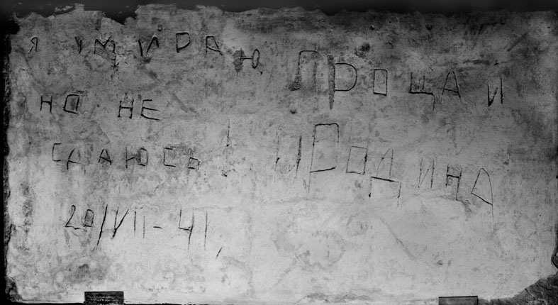
… Всё отошло. Заволоклось туманом.
И подняла Победа два крыла.
Но эта ночь, как штыковая рана,
Навек мне сердце болью обожгла.
Н. Браун

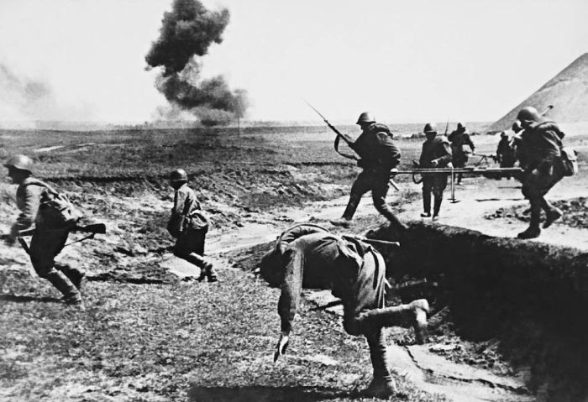
Пропахшие порохом тучи неслись,
Пролившись свинцом с небосвода.
"Ни шагу назад... И ни пяди земли..."
– Касается каждого взвода.
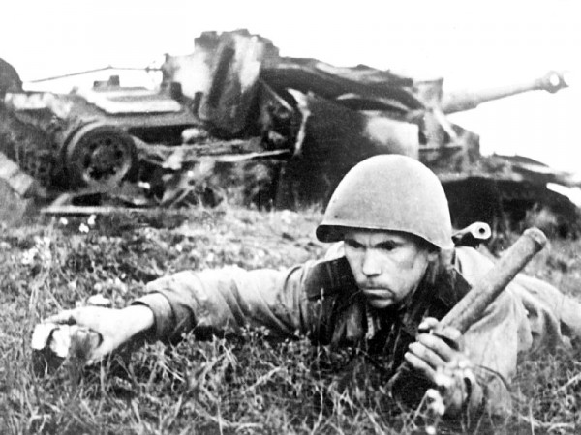
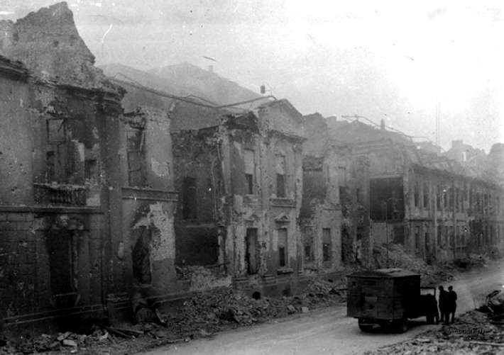
Но Киев захвачен, в кольце Ленинград,
Бои – на пороге столицы:
Бессонные ночи, кровавый закат,
Суровые, скорбные лица.
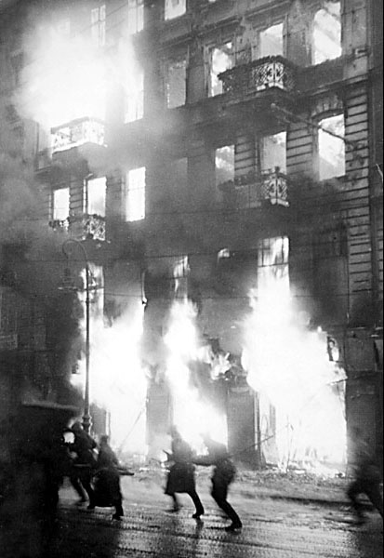
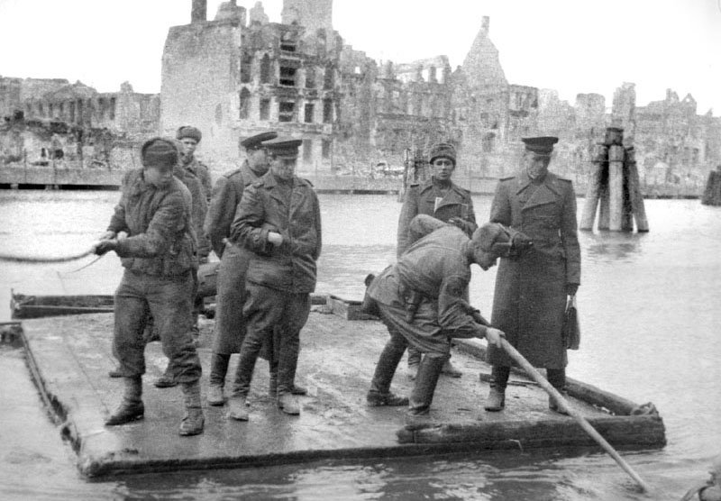
Часы отступлений, как вы нелегки!
Ведь каждый считал – он виновен...
И только на Волге, у кромки реки,
Был враг, наконец, остановлен.
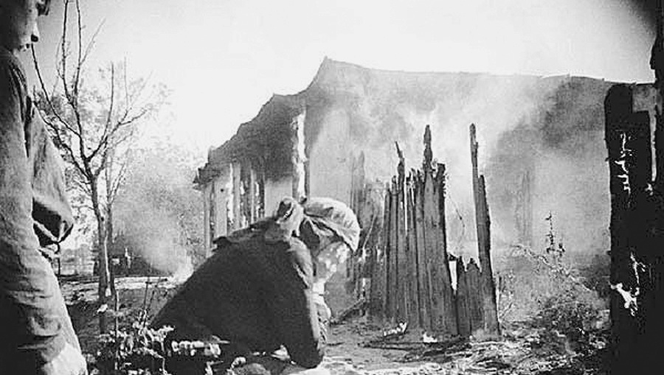
А дальше – сраженья и ночью, и днем
За каждую русскую хату.
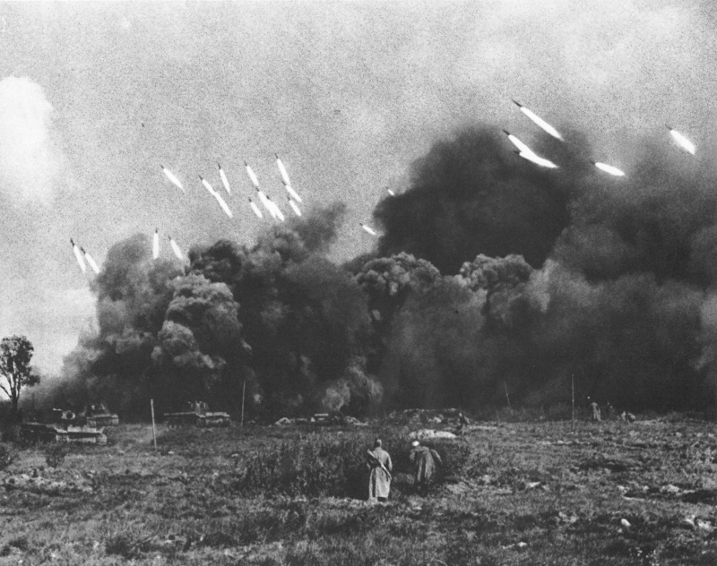
Приказ был: – на Запад, под шквальным огнем,
Всё было под силу солдату.
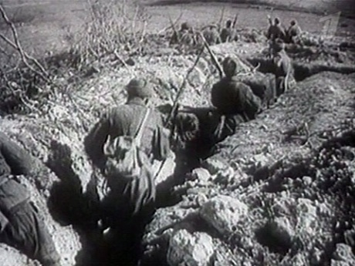
Свобода тому лишь до гроба верна,
Кто предан идее народа.
Священная шла, мировая война, –
Война сорок первого года.
В. Снегирев
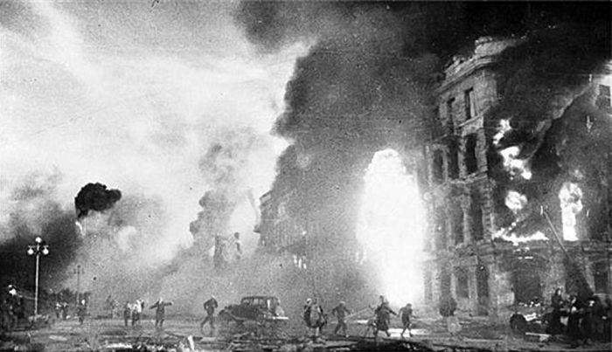
22 июня 1941 года «Началась война…» –
В сердца вонзилось
Страшною отравленной стрелой.
И на свете
Всё переменилось.
И тревога
Встала
Над страной.
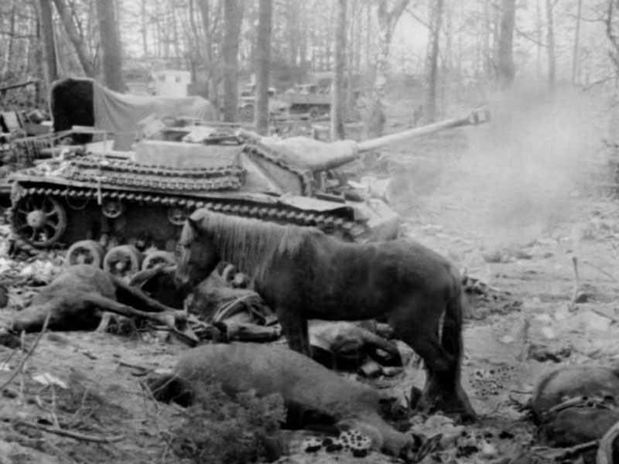
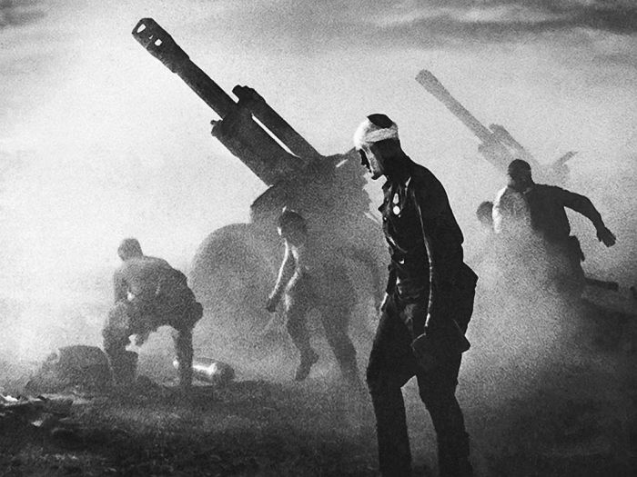
Эта весть
Собой закрыла солнце,
Словно туча чёрная в грозу.
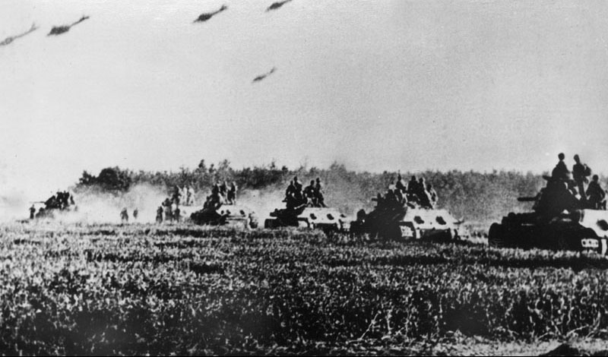
Нивы
Вдруг пожухли,
Колокольцы
Вздрогнули
В разбуженном лесу.
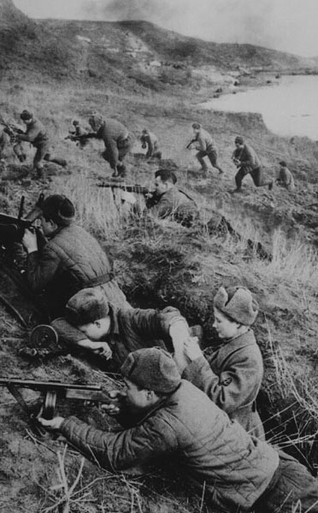
Эта весть
Ударила, как бомба.
Гнев народа
Поднялся волной.
В этот день
Мы поклялись до гроба
Воевать
С проклятою войной.
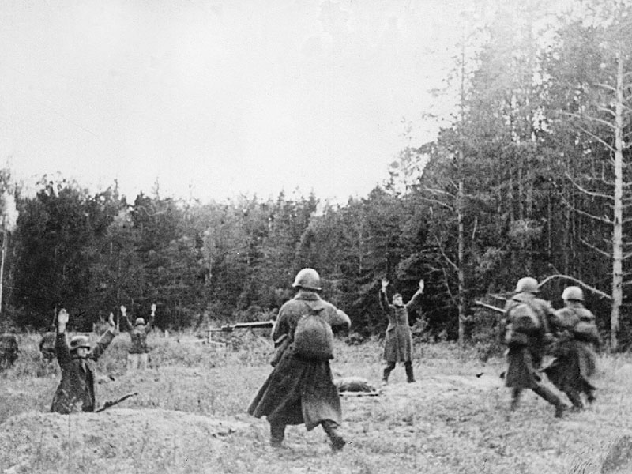
В этот день
Ты верным стал солдатом,
И тебе,
Прошедший бой солдат,
Люди
За победу в сорок пятом
От души
Спасибо говорят.
Миклай Казаков, перевод А. Аквилева

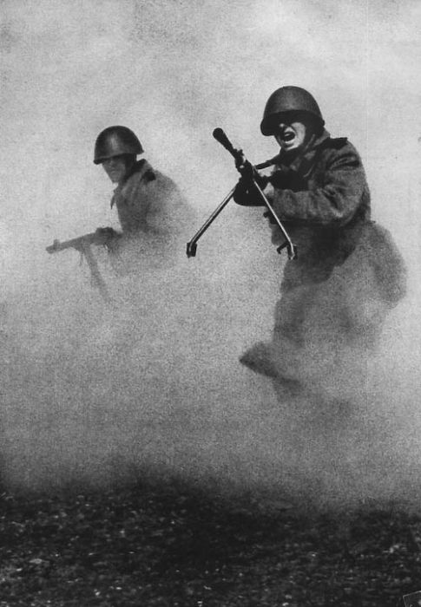
Когда на смерть идут – поют,
А перед этим
можно плакать.
Ведь самый страшный час в бою –
Час ожидания атаки.
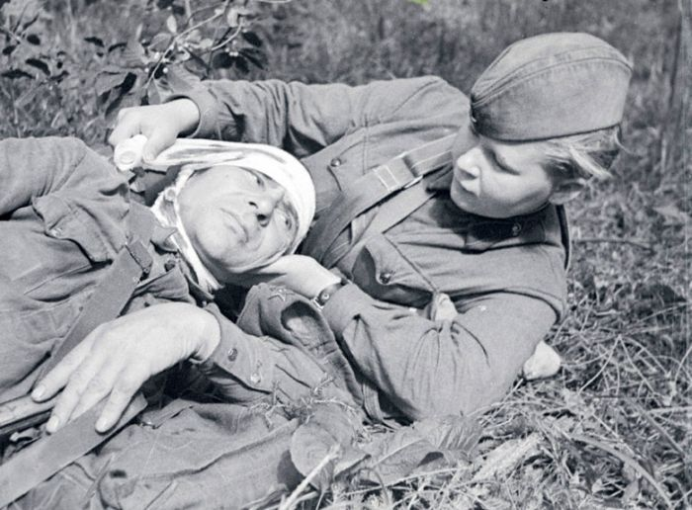
Снег минами изрыт вокруг
И почернел от пыли минной.
Разрыв –
и умирает друг.
И, значит смерть проходит мимо.
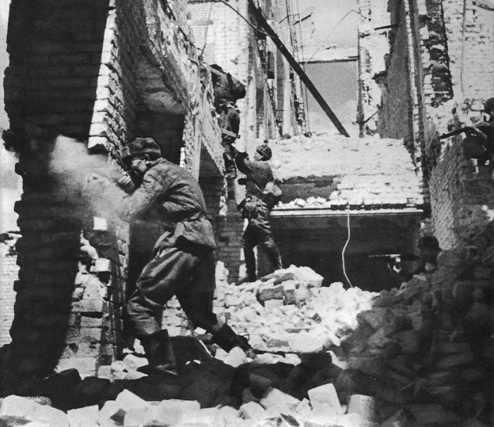
Сейчас настанет мой черед.
За мной одним
идет охота.
Будь проклят сорок первый год
И вмерзшая в снега пехота…
С. Гудзенко
